ผลของการฉีดวัคซีนสำหรับตัวแบบเชิงคณิตศาสตร์ของการป้องกันโรคปอดอักเสบ กรณีศึกษาในจังหวัดภูเก็ต
Effects of vaccination for a mathematical model of pneumonia prevention.
Case studies in Phuket

อาซูรา หะแวอาแซ¹ กันตภน ชัยเสนา² ประไพพิมพ์ สุรเชษฐคมสัน³ อนุวัตร จิรวัฒนพาณิช⁴
E-mail: s6212229104@pkru.ac.th
โทรศัพท์: 06-1203-0894

บทคัดย่อ
การวิจัยครั้งนี้มีวัตถุประสงค์เพื่อพัฒนาและวิเคราะห์เสถียรภาพของผลการฉีดวัคซีนสำหรับตัวแบบเชิงคณิตศาสตร์ของการ ป้องกันโรคปอดอักเสบ โดยใช้วิธีการวิเคราะห์ตามวิธีมาตรฐาน ศึกษาจุดสมดุลศึกษาเสถียรภาพของจุดสมดุล หาคำตอบเชิงวิเคราะห์ โดยศึกษาผลการฉีดวัคซีนสำหรับตัวแบบเชิงคณิตศาสตร์และหาคำตอบเชิงตัวเลข ผลวิจัยพบว่าจุดสมดุลที่ไม่มีโรคและจุดสมดุลที่มีโรค
เป็น Local Asymptotically Stable และมีค่าระดับการติดเชื้อเป็น 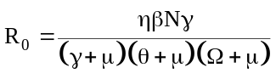 และผลการฉีดวัคซีนเป็นปัจจัย
ที่มีผลต่อตัวแบบเชิงคณิตศาสตร์ ถ้าประชากรที่เสี่ยงต่อการติดเชื้อมีการฉีดวัคซีนป้องกัน จำนวนมากจะส่งผลให้การแพร่ระบาดลดลง

คำสำคัญ: ตัวแบบเชิงคณิตศาสตร์,โรคปอดอักเสบ,การฉีดวัคซีนป้องกัน

Abstract
The objective of this research is to develop and analyze the stability of vaccination results for a mathematical model of vaccination prevent pneumonia. Which analyzed the model using standard analytical methods. Study the equilibrium point study the stability of the equilibrium point. Analytical Answers By studying the vaccination rates in a mathematical model and finding numerical answers. The results showed that the disease-free equilibrium and the disease-associated equilibrium were Local Asymptotically Stable and the infection level was and the vaccination rates was a factor affecting the mathematical model. If a population at risk of infection has a large number of vaccinations, this will reduce the spread of the disease.

Keywords: mathematical model, pneumonia, prevention vaccination

¹ นักศึกษาระดับปริญญาตรี, หลักสูตรวิทยาศาสตร์บัณฑิต, สาขาคณิตศาสตร์ประยุกต์, มหาวิทยาลัยราชภัฏภูเก็ต
² สาขาคณิตศาสตร์ประยุกต์, คณะวิทยาศาสตร์และเทคโนโลยี, มหาวิทยาลัยราชภัฏภูเก็ต
³ สาขาคณิตศาสตร์ประยุกต์, คณะวิทยาศาสตร์และเทคโนโลยี, มหาวิทยาลัยราชภัฏภูเก็ต
⁴ สาขาคณิตศาสตร์, คณะครุศาสตร์, มหาวิทยาลัยราชภัฏภูเก็ต

ความนำ

บทนำ
คณิตศาสตร์ได้เข้ามามีบทบาทเกี่ยวข้องในการดำรงชีวิตของมนุษย์ สามารถนำมาประยุกต์ใช้ในหลากหลาย โดยเฉพาะ
ทางการแพทย์สามารถประยุกต์ใช้ คณิตศาสตร์เพื่อจำลองการเกิดโรคและการ รักษาโรคต่างๆ รวมทั้งเป็นเครื่องมือช่วยทำ ความเข้าใจ
เกี่ยวกับสุขภาพหลายๆด้าน อาทิสภาพแวดล้อม ที่ทำให้เกิดโรคต่างๆ การป้องกันโรค การทดสอบปริมาณยา เป็นต้น
(อนุวัตร จิรวัฒนาพาณิชและคณะ, 2562)
แบบจำลองทางคณิตศาสตร์เป็นวิธีการหนึ่งของการอธิบายสถานการณ์ในชีวิตจริงในแบบภาษา คณิตศาสตร์ โดยการเปลี่ยน
สถานการณ์ให้อยู่ในรูปของตัวแปรและสมการ โดยจะให้ความสำคัญกับตัวแปรที่สำคัญ แบบจำลองมีจุดมุ่งหมายเพื่อจะจับ
องค์ประกอบที่สำคัญของเหตุการณ์หนึ่งๆเราสามารถตรวจสอบความถูกต้องของกลไกลคณิตศาสตร์หนึ่งที่ถูกสร้างขึ้นมา
ได้เพื่อจะตรวจสอบว่าแบบจำลองนั้น สะท้อนสถานการณ์ในชีวิตจริงหรือไม่ (แคทลียา ดวงเกตุ, 2556)
โรคปอดอักเสบ (pneumonia) หมายถึง การติดเชื้อในเนื้อเยื่อพาเรงคิมาของปอด โดยเชื้อที่เป็นสาเหตุ ได้แก่ แบคทีเรียนิวโมคอคคัส ความรุนแรงของโรคปอดอักเสบนั้นมีอาการแสดงแตกต่างกัน ผู้ป่วยอาจมีอาการเพียงเล็กน้อยจนถึงเสียชีวิต
อัตราการเป็นโรคและอัตราการเสียชีวิต มีแนวโน้มสูงขึ้น ส่วนใหญ่เป็นการติดเชื้อในกลุ่มผู้สูงอายุ 65 ปี ขึ้นไป โดยสาเหตุส่วนใหญ่
เกิดจาก แบคทีเรีย โดยสามารถติดต่อได้จากการหายใจเอาเชื้อที่แพร่กระจายอยู่ในอากาศเข้าไป หรือจาก การไอ จามรดกัน รวมถึงการคลุกคลีใกล้ชิดกับผู้ป่วย โรคปอดอักเสบเป็นโรคเฝ้าระวังของปี 2565 โดยมีผู้ป่วยสะสม 151,687 ราย
(กองระบาดวิทยา กรมควบคุมโรค, 2565)
จากเหตุข้างต้นผู้วิจัยได้ตระหนักและเห็นประโยชน์ที่ได้รับจึงดำเนินการวิจัย เรื่องผลของการฉีดวัคซีนสำหรับตัวแบบเชิง
คณิตศาสตร์ของการป้องกันโรคปอดอักเสบ ซึ่งผู้วิจัยได้เพิ่มค่าพารามิเตอร์ของ ประสิทธิภาพการฉีดวัคซีนสำหรับตัวแบบเชิง
คณิตศาสตร์ของการป้องกันโรคปอดอักเสบ เป็นปัจจัย สำคัญสำหรับการศึกษาในตัวแบบเชิงคณิตศาสตร์ เพื่อสร้างตัวแบบเชิง คณิตศาสตร์สำหรับป้องกันและ ควบคุมโรคปอดอักเสบที่มีประสิทธิภาพสูงขึ้น
วัตถุประสงค์ของโครงการวิจัย
1.เพื่อศึกษาพัฒนาผลของการฉีดวัคซีนสำหรับตัวแบบเชิงคณิศาสตร์ของการป้องกันโรคปอดอักเสบ กรณีศึกษาในจังหวัดภูเก็ต
2. เพื่อวิเคราะห์เสถียรภาพผลของการฉีดวัคซีนสำหรับตัวแบบเชิงคณิศาสตร์ของการป้องกันโรคปอดอักเสบ กรณีศึกษาในจัวัดภูเก็ต

วิธีดำเนินการวิจัย
การศึกษาวิจัยในครั้งนี้ ผู้วิจัยได้ศึกษาผลการฉีดวัคซีนสำหรับตัวแบบเชิงคณิตศาสตร์ของการป้องกันโรคปอดอักเสบ
ที่สอดคล้องกับกลุ่มประชากรและลักษณะของการเกิดโรค ซึ่งมีวิธีการวิจัย 2 ขั้นตอนดังนี้
1. การพัฒนาตัวแบบเชิงคณิตศาสตร์ ผู้วิจัยได้แบ่งประชากรออกเป็น 4 กลุ่ม คือ กลุ่มคนที่เสี่ยงต่อการติดเชื้อ กลุ่มคนที่ติด
เชื้อแต่ไม่แสดงอาการ กลุ่มคนที่ติดเชื้อแสดงอาการ และกลุ่มคนที่หายจากโรค ผู้วิจัยได้กำหนดตัวแปรดังนี้ 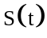 จำนวนคนที่เสี่ยงต่อการติดเชื้อ ณ เวลา t ใดๆ ,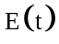 จำนวนคนที่ติดเชื้อแต่ไม่แสดงอาการ ณ เวลา t ใดๆ ,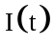 จำนวนคนที่ติดเชื้อ ณ เวลา t ใดๆ
,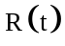 จำนวนคนที่หายจากโรค ณ เวลา t ใดๆ โดย 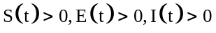และ 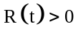 เนื่องจากจำนวนประชากร
มีค่าคงที่ไม่ขึ้นกับเวลา คือ 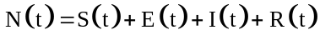 ซึ่งเป็นค่าคงที่
2. การวิเคราะห์ตัวแบบเชิงคณิตศาสตร์ การวิเคราะห์ตัวแบบเชิงคณิตศาสตร์เป็นการวิเคราะห์ตามวิธีการมาตรฐาน(Standart method) โดยศึกษาจุดสมดุลและศึกษาเสถียรภาพของจุดสมดุลเพื่อหาเงื่อนไขของพารามิเตอร์ที่เหมาะสมของจุดสมดุล หาค่าระดับการติดเชื้อโดยใช้วิธี Next Generations Method หาคำตอบเชิงวิเคราะห์และหาคำตอบเชิงตัวเลข โดยวิธี Numerical Analysis ดังวิธีการต่อไปนี้
  - การวิเคราะห์ตามวิธีมาตรฐาน
การวิเคราะห์ตามวิธีมาตรฐานเป็นการศึกษาจุดสมดุล ค่าระดับการติดเชื้อ และเสถียรภาพของระบบ ดังนี้
2.1.1 การหาขอบเขตของค่าคงที่ เป็นการหาขอบเขตของค่าคงที่และช่วงคำตอบของตัวแปรต่างๆโดยการใช้เทคนิคการอินทิเกรตช่วยในการแสดงหาคำตอบ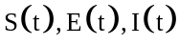และซึ่งมีขอบเขตของค่าคงที่ อยู่ในจำนวนจริงบวก
2.1.2 จุดสมดุล การหาจุดสมดุลดำเนินการโดยจัดสมการเชิงอนุพันธ์ไม่เชิงเส้นของตัวแบบเชิงคณิตศาสตร์ให้เท่ากับศูนย์ คือ
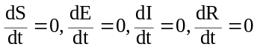 จะได้ค่าจุดสมดุลที่ไม่มีเชื้อโรค (Disease Free Equilibrium Point : 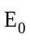) ในกรณีที่ไม่มีการติด
เชื้อโรค โดยกำหนดให้ 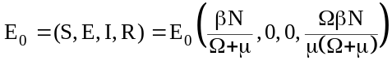และจะได้ค่าจุดสมดุลเกิดการแพร่ระบาดของ เชื้อโรค (Disease Free Equilibrium Point : 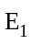) ในกรณีที่มีการระบาดของเชื้อโรค โดยกำหนดให้ 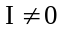 จะได้ 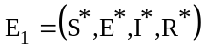
2.1.3 การหาค่าระดับการติดเชื้อ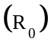ค่าระดับการติดเชื้อเป็นค่าเฉลี่ยที่ผู้ป่วยหนึ่งคนสามารถทำให้คนกลุ่มเสี่ยงป่วยเป็นจำนวนกี่คนในช่วงเวลาที่เขายังป่วยอยู่ โดยใช้วิธี Next Generation Method โดยจัดการสมการเชิงอนุพันธ์ไม่เชิงเส้นในรูป
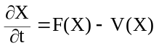เพื่อหาค่า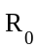จากเมตริกซ์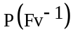ซึ่ง 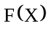คือ เมตริกซ์ของผู้ป่วยที่เพิ่มขึ้น,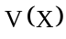 คือ เมตริกซ์ของผู้ป่วย
ที่เปลี่ยนสถานะจากกลุ่มหนึ่งไปอีกกลุ่มหนึ่ง ได้จากอนุพันธ์ย่อย ดังนี้
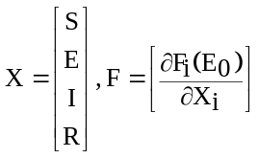และ 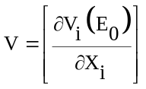 โดยพิจารณา ดังนี้
1.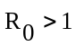 แสดงว่า โรคมีการระบาดเพิ่มขึ้น (Epidemic)
2.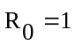 แสดงว่า โรคเริ่มเสถียร (Endemic)
3.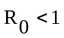 แสดงว่า โรคไม่มีการแพร่ระบาด
  - การวิเคราะห์เสถียรภาพ เป็นการหาค่าลักษณะเฉพาะ (Eigen Value) เพื่ออธิบายคำตอบของสมการเกี่ยวกับค่าความ
สมดุลสำหรับการตรวจสอบว่าเป็น Local Asymptotically Stable มี 2 กรณี ดังนี้
1. Local Asymptotically Stable ณ จุดของจุดสมดุลที่ไม่มีโรค โดยการตรวจสอบค่าลักษณะเฉพาะของจาโคเบียน
เมตริกซ์ ณ สภาวะที่ไม่มีโรค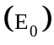 ซึ่งจะได้สมการลักษณะเฉพาะจาก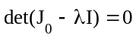 ซึ่ง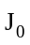 คือ จาโคเบียนเมตริกซ์ ณ จุด และ คือ เมตริกซ์เอกลักษณ์ โดยมีข้อกำหนดว่า ทุกค่าส่วนจริงจะเป็นลบซึ่งจะสอดคล้องตามเงื่อนไขของ Routh-Hurwitz ซึ่ง
จะส่งผลให้ค่า 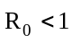
2. Local Asymptotically Stable ณ จุดของจุดสมดุลที่มีโรค โดยการตรวจสอบค่าลักษณะเฉพาะของจาโคเบียน
เมตริกซ์ ณ สภาวะที่มีการแพร่ระบาดของโรค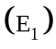ซึ่งจะได้สมการลักษณะเฉพาะจาก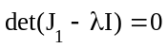ซึ่งคือ จาโคเบียนเมตริกซ์ ณ จุดและคือ เมตริกซ์เอกลักษณ์ โดยมีข้อกำหนดว่าทุกค่าส่วนจริงจะเป็นลบซึ่งจะสอดคล้องตามเงื่อนไขของ Routh-Hurwitz ซึ่งจะส่งผลให้ค่า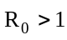
2.3 การวิเคราะห์เชิงตัวเลข การวิเคราะห์เชิงตัวเลขเป็นการพิจารณาหาค่าพารามิเตอร์ที่เหมาะสมที่ทำให้จุดสมดุลที่ไม่มี
โรค (Disease Free Equilibrium Point: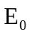) และจุดสมดุลที่เกิดการแพร่ระบาดของโรค (Endemic Equilibrium Point: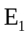) ที่ทำให้ระบบสมการเชิงอนุพันธ์ไม่เชิงเส้นเป็น Local Asymptotically Stable เพื่อนำค่าพารามิเตอร์ไปคำนวณหาคำตอบเชิงตัวเลขโดย
จำลองแบบด้วยโปรแกรม Matlap (สุกัลยา ศรีสุริฉัน,2559)
ผลการวิจัย
ตอนที่ 1 ผลการพัฒนาผลการฉีดวัคซีนสำหรับตัวแบบเชิงคณิตศาสตร์ของการป้องกันโรคปอดอักเสบ
จากตัวแปรข้างต้นผู้วิจัยได้สร้างแผนภาพผลการฉีดวัคซีนสำหรับตัวแบบเชิงคณิตศาสตร์ของการป้องกันโรคปอดอักเสบ
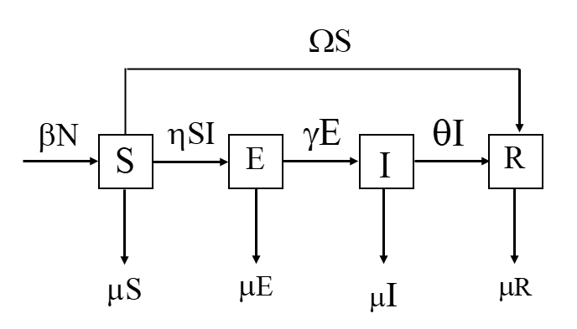
ภาพที่ 1 แผนภาพความสัมพันธ์และองค์ประกอบผลของการฉีดวัคซีนสำหรับตัวแบบเชิงคณิตศาสตร์ของการป้องกันโรคปอดอักเสบ
จากภาพที่ 1 สามารถเปลี่ยนตัวแบบเชิงคณิตศาสตร์เป็นระบบสมการเชิงอนุพันธ์แบบไม่เชิงเส้น
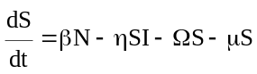 (1)
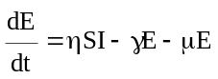 (2)
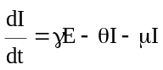 (3)
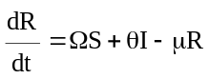 (4)
โดยมีเงื่อนไขประชากรมนุษย์จำนวนคงที่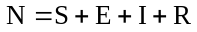เมื่อกำหนดสัญลักษณ์พารามิเตอร์ ได้แก่ เป็นอัตราการเกิด
, เป็นอัตราการเสียชีวิต, เป็นอัตราการสัมผัสเชื้อ,เป็นอัตราการฟักตัว,เป็นอัตราการหายจากโรค,เป็นอัตราการฉีดวัคซีน และ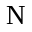 เป็นจำนวนประชากรทั้งหมด เนื่องจากค่าอนุพันธ์ของค่าคงที่จะมีค่าเป็นศูนย์ และค่าจำนวนของประชากรแต่ละกลุ่มจะ มีค่า
ไม่เกินโดยดำเนินการดังนี้
1. การวิเคราะห์ตามแบบมาตรฐาน
จาก Rate of change = Rate inflow-Rate outflow จะได้
ดังนั้น 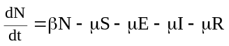
เมื่อ 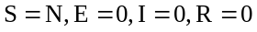
จะได้ 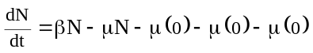
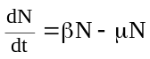
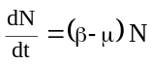
แสดงว่า N เป็นค่าคงที่ เมื่อ 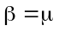
1.1 กาหาจุดสมดุล โดยจัดสมการอนุพันธ์แบบไม่เชิงเส้นของตัวแบบเชิงคณิตศาสตร์ให้เท่ากับศูนย์จะได้ ดังนี้
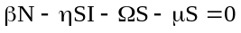
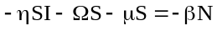
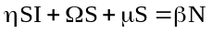
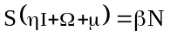
จะได้ 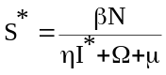 (5)
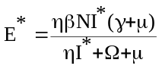 (6)
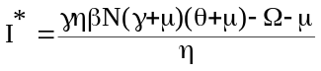 (7)
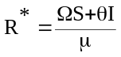 (8)
1.1.1 การหาจุดสมดุลที่ไม่มีโรค จากสมการ (1), (2), (3) และ (4) จะได้ค่าจุดสมดุลที่ไม่มีโรค (Disease Free Equilibrium Point : ) ในกรณีที่ไม่มีการติดเชื้อ โดยกำหนดให้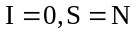และ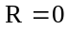 เสถียรของระบบ (stability of Systems) ที่จุด โดยดำเนินการหาสมการลักษณะเฉพาะ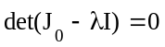เพื่อหาค่า เมื่อเป็นค่าลักษณะเฉพาะ (Eigen Values ) และเป็นเมทริกซ์เอกลักษณ์ขนาด
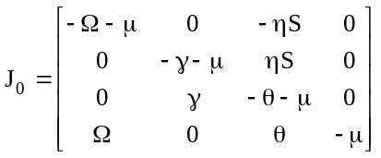
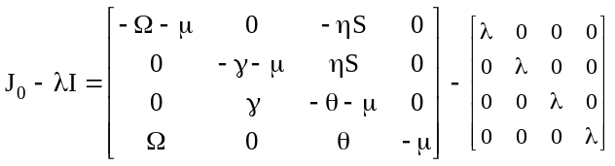
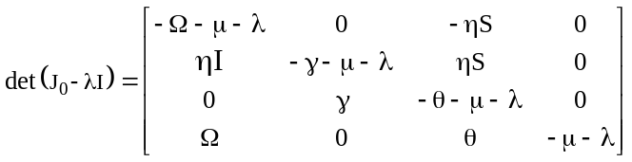

จะได้ 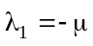
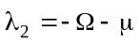
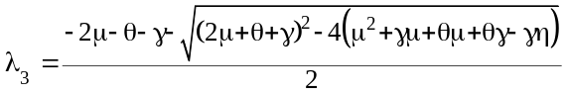
และ 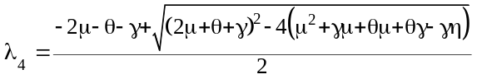
1.1.2 การหาจุดสมดุลเกิดการแพร่ระบาดของเชื้อโรคจากสมการ (1),(2),(3) และ (4) จะได้ค่าจุดสมดุลที่เกิดการแพร่ระบาด
ของเชื้อโรค (Endemic Equilibrium Point :) ในกรณีที่มีการแพร่ระบาดของเชื้อโรค โดยกำหนดให้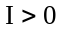และ 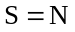
ซึ่งได้จาก 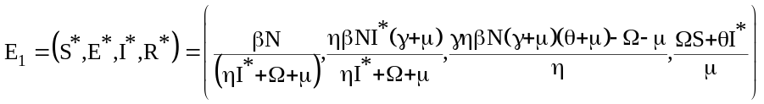ดังนั้น สมการลักษณะเฉพาะที่จุดโดยให้ เพื่อหาค่า เมื่อเป็นค่าลักษณะเฉพาะ (Eigen Values ) และเป็น
เมทริกซ์เอกลักษณ์ขนาดดังนี้
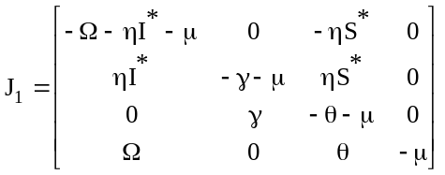
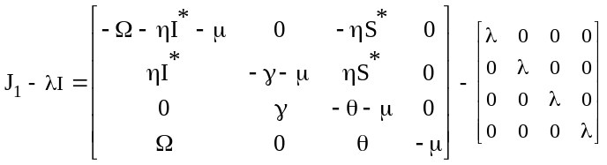
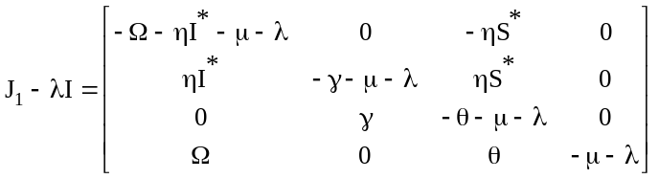
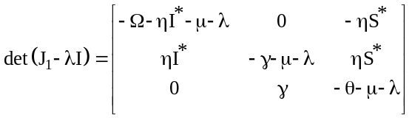
1.2 การหาค่าระดับการติดเชื้อ 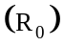เป็นการหารัศมีที่โดดเด่นของการแพร่ระบาดของโรค โดยใช้วิธีการ Next Generation Method โดยจะได้สมการ (1) - (4) จะได้เมทริกซ์ในรูป 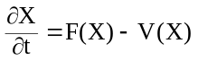เพื่อหาค่า spectral radius 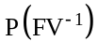
ซึ่ง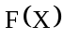และ ได้จากอนุพันธ์ย่อย ดังนี้
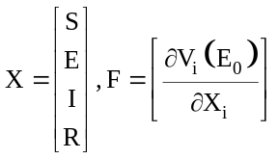และ 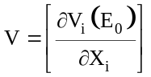
เมื่อคือเมทริกซ์ของผู้ป่วยที่เพิ่มขึ้น และคือเมทริกซ์ของผู้ป่วยที่เปลี่ยนสถานะจากกลุ่มหนึ่งไปอีกกลุ่มหนึ่งโดยพิจารณาค่าระดับการติดเชื้อ โดยพิจารณา ดังนี้
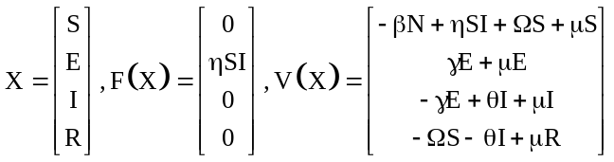
จะได้ 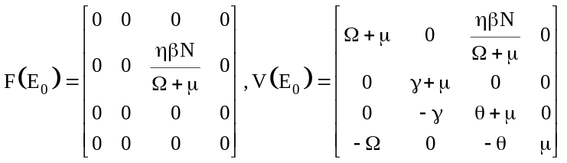
ดังนั้น
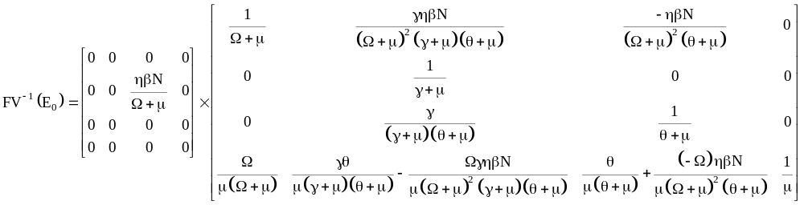
จะได้ 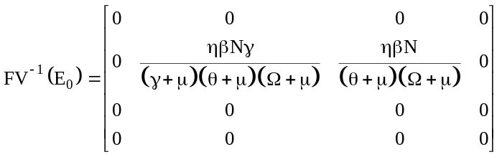

จาก 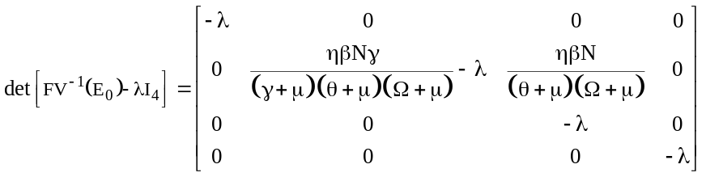
กำหนด 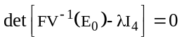
จะได้ 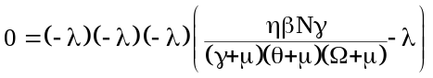
โดย 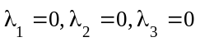และ 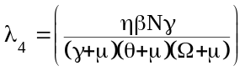
ดังนั้น 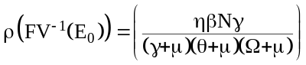
จะได้ค่าระดับการติดเชื้อ คือ 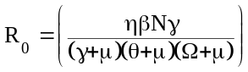

ตอนที่ 2 ผลการวิเคราะห์เชิงตัวเลขผลของการฉีดวัคซีนสำหรับตัวแบบเชิงคณิตศาสตร์ของการป้องกันโรคปอดอักเสบ กรณีศึกษาในจังหวัดภูเก็ต
การวิจัยในครั้งนี้ผู้วิจัยได้วิเคราะห์เชิงตัวเลข โดยนำค่าพารามิเตอร์ที่ได้จากการสำรวจข้อมูลเกี่ยวกับการฉีดวัคซีนป้องกัน
โรคปอดอักเสบ ซึ่งมีค่าต่างๆ ดังนี้
ตารางที่ 1 ค่าพารามิเตอร์ที่ได้จากการสำรวจข้อมูลเกี่ยวกับการฉีดวัคซีนป้องกันโรคปอดอักเสบ
ข้อความ | สัญลักษณ์ | ค่าพารามิเตอร์ | หน่วย
อัตราการเกิดของประชากร |  | 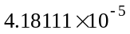 | คนต่อวัน
อัตราการเสียชีวิตของประชากร |  | 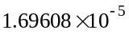 | คนต่อวัน
อัตราการฉีดวัคซีน |  | 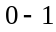 | คนต่อวัน
อัตราการสัมผัสเชื้อ |  | 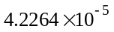 | คนต่อวัน
อัตราการฟักตัวของเชื้อ |  | 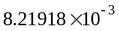 | คนต่อวัน
อัตราการหายจากโรค |  | 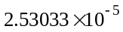 | คนต่อวัน
จำนวนประชากรมนุษย์ทั้งหมด |  | 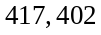 | คน
*สำนักงานสาธารณสุขจังหวัดภูเก็ต*
เมื่อพิจารณาเสถียรภาพของระบบ ณ จุดสมดุลที่ไม่มีโรค จะพบว่าค่าลักษณะเฉพาะทุกค่ามีส่วนจริงเป็นค่าลบ และ สอดคล้องกับเงื่อนไขของ Routh-hurwitz ส่งผลให้คำตอบจะลู่เข้าสู่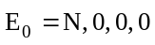ดังนั้นจุดสมดุลที่ไม่มีโรคจะเป็น Local Asymptotically (Fred Brauer, Pauline den Driessche and Jianhong Wu(Eds.)2008 ) เมื่อพิจารณาเสถียรภาพของระบบ
ณ จุดสมดุลที่มีโรค จะพบว่าค่าลักษณะเฉพาะทุกค่ามีส่วนจริงเป็นค่าลบ และสอดคล้องกับเงื่อนไขของ Routh-hurwitz ส่งผลให้คำตอบจะลู่เข้าสู่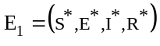ดังนั้นจุดสมดุลที่มีโรคจะเป็น Local Asymptotically
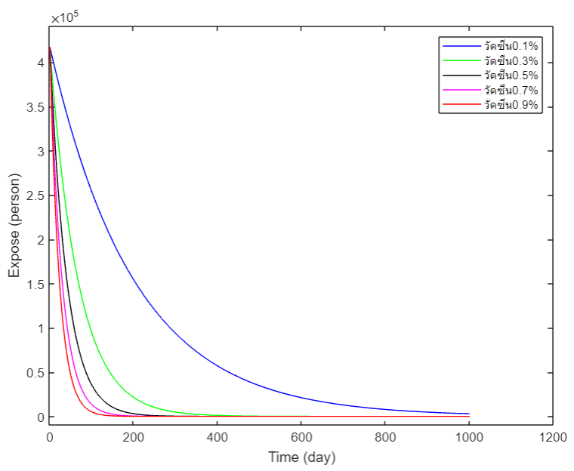
ภาพที่ 2 อัตราการเปลี่ยนแปลงของจำนวนประชากรกลุ่มเสี่ยง (S) ณ เวลา t ใดๆ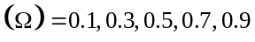ตามลำดับ ณ เสถียรภาพ ของจุดสมดุลมีโรค
จากภาพที่ 2 เมื่อเพิ่มอัตราการฉีดวัคซีนป้องกันโรคปอดอักเสบ ลงในตัวแบบเชิงคณิตศาสตร์ให้มากขึ้นจะพบว่า
อัตราการเปลี่ยนแปลงของจำนวนประชากรกลุ่มเสี่ยง (S) ณ เวลา t ใดๆ จะค่อยๆลดลงและเปลี่ยนแปลงอย่างช้าๆ ซึ่งถ้าประชากร ได้รับการฉีดวัคซีนป้องกันโรคปอดอักเสบเป็นจำนวนมากขึ้นจะส่งผลให้จำนวนประชากรกลุ่มเสี่ยงลดลงอย่างช้าๆ ซึ่งหมายถึงอัตราการเปลี่ยนแปลงของจำนวนประชากรกลุ่มเสี่ยงเปลี่ยนไปเป็นกลุ่มติดเชื้อจะและใช้เวลานานขึ้น
หมายความว่ามีการแพร่ระบาดของโรคลดน้อยลง
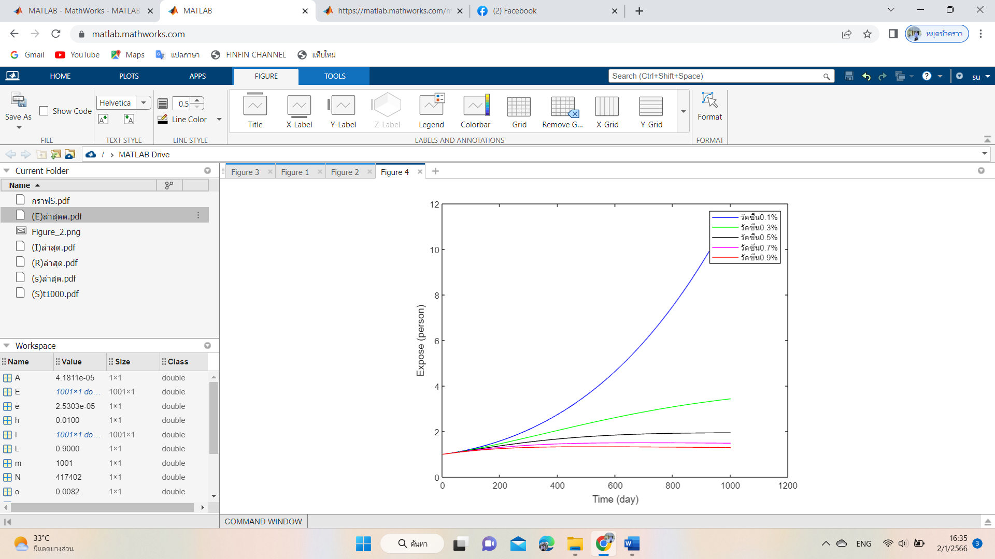
ภาพที่ 3 อัตราการเปลี่ยนแปลงของจำนวนประชากรกลุ่มติดเชื้อแต่ไม่แสดงอาการ (E) ณ เวลา t ใดๆ
ตามลำดับ ณ เสถียรภาพของจุดสมดุลมีโรค
จากภาพที่ 3 เมื่อเพิ่มอัตราการฉีดวัคซีนป้องกันโรคปอดอักเสบ ลงในตัวแบบเชิงคณิตศาสตร์ให้มากขึ้นจะพบว่า อัตราการเปลี่ยนแปลงของจำนวนประชากรกลุ่มติดเชื้อแต่ไม่แสดงอาการ (E) ณ เวลา t ใดๆ จะลดลงอย่างเห็นได้ชัด
และยังพบว่าจุดสุงสุดของประชากรกลุ่มติดเชื้อแต่ไม่แสดงอาการ เปลี่ยนแปลงอย่างเห็นได้ชัดเจน
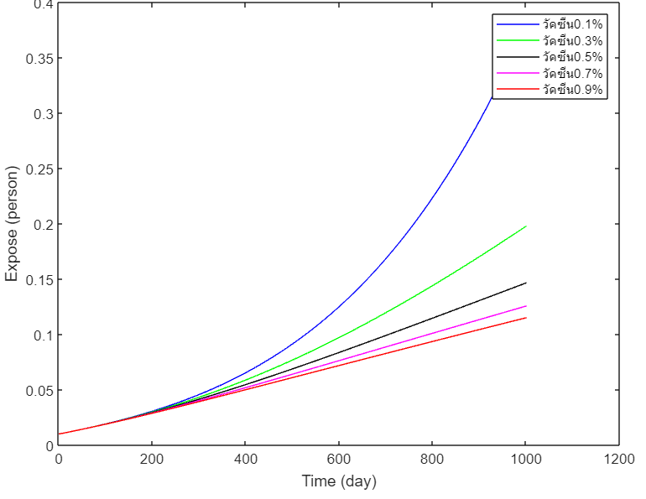
ภาพที่ 4 อัตราการเปลี่ยนแปลงของจำนวนประชากรกลุ่มติดเชื้อ (I) ณ เวลา t ใดๆ ตามลำดับ ณ
เสถียรภาพของจุดสมดุลมีโรค
จากภาพที่ 4 เมื่อเพิ่มอัตราการฉีดวัคซีนปอดอักเสบ ลงในตัวแบบเชิงคณิตศาสตร์ให้มากขึ้นจะพบว่า อัตราการเปลี่ยนแปลงของจำนวนประชากรกลุ่มติดเชื้อ (I) ณ เวลา t ใดๆ ลดลงอย่างเห็นได้ชัดซึ่งถ้าประชากรมีการฉีดวัคซีน
ป้องกันโรคปอดอักเสบเป็นจำนวนมากขึ้น จะส่งผลให้จุดสูงสุดของกลุ่มติดเชื้อลดลงและการแพร่ระบาดของโรคจะลดลงด้วยเช่นกัน
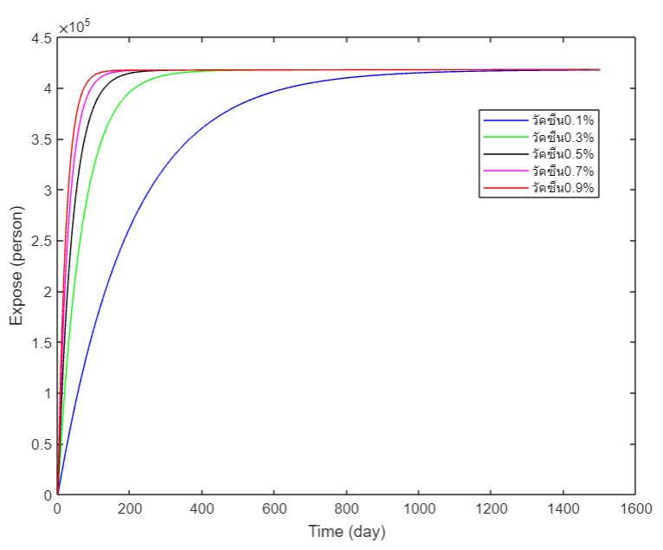
ภาพที่ 5 อัตราการเปลี่ยนแปลงของจำนวนประชากรที่หายจากโรค (R) ณ เวลา t ใดๆตามลำดับ ณ เสถียรภาพ ของจุดสมดุลมีโรค
จากภาพที่ 5 เมื่อเพิ่มอัตราการฉีดวัคซีนป้องกันโรคปอดอักเสบ ลงในตัวแบบเชิงคณิตศาสตร์เกี่ยวกับการฉีดวัคซีนสำหรับ
การป้องกันโรคปอดอักเสบ จะส่งผลให้จำนวนประชากรกลุ่มติดเชื้อเปลี่ยนไปเป็นกลุ่มที่หายจากโรครวดเร็วขึ้น เนื่องจากจำนวน
คนติดเชื้อน้อยลงจึงส่งผลให้เกิดการแพร่ระบาดลดลง
บทสรุป
การวิจัยครั้งนี้มีวัตถุประสงค์เพื่อพัฒนาผลของการฉีดวัคซีนสำหรับตัวแบบเชิงคณิตศาสตร์ของการป้องกันโรคปอดอักเสบ และวิเคราะห์เสถียรภาพของผลของการฉีดวัคซีนสำหรับตัวแบบเชิงคณิตศาสตร์ของการป้องกันโรคปอดอักเสบ ตัวแบบเชิงคณิตศาสตร์ ที่ใช้ในการวิจัยครั้งนี้ คือ ระบบสมการอนุพันธ์แบบไม่เชิงเส้น ซึ่งประกอบด้วย ประชากรที่เสี่ยงต่อการติดเชื้อ ประชากรที่ติดเชื้อแต่ไม่แสดงอาการ ประชากรที่ติดเชื้อ และประชากรที่หายจากโรค ซึ่งผู้วิจัยเพิ่มค่าพารามิเตอร์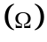คือ อัตราการฉีดวัคซีนลงในตัวแบบเชิงคณิตศาสตร์ใช้วิธีการวิเคราะห์วิธีมาตรฐาน และวิเคราะห์เชิงตัวเลขสำหรับตรวจสอบการแพร่ระบาดของโรค
ผู้วิจัยได้พิจารณาจุดสมดุลที่ไม่มีโรคและจุดสมดุลที่เกิดการแพร่ระบาดของโรคโดยการวิเคราะห์จุดสมดุลและเสถียรภาพของ
จุดสมดุลด้วยวิธีการวิเคราะห์วิธีมาตรฐานซึ่งค่าเสถียรภาพของระบบ Local Asymptotically Stable ที่ได้ต้องเป็นไปตามเงื่อนไขของ
Routh-Hurwitz เพื่อสามารถหาค่าพารามิเตอร์ ซึ่งมีความจำเป็นภายใต้เงื่อนไขเพื่อให้ Local Asymptotically Stability of Equilibrium Stable ที่มีเสถียรภาพในส่วนของจุดสมดุลที่ไม่มีโรคและจุดสมดุลที่เกิดการแพร่ระบาดของโรค โดยที่ สามารถพิจารณาค่าระดับการติดเชื้อ โดยค่า วิเคราะห์ได้ว่า ณ จุดสมดุลที่ไม่มีโรค
จึงไม่เกิดการแพร่ระบาดของโรค และค่า วิเคราะห์ได้ว่า ณ จุดสมดุลที่มีการติดเชื้อจึงเกิดการแพร่ระบาดของโรค จากการ
วิเคราะห์เชิงตัวเลขพบว่าจุดสมดุลทั้งสองเป็น Local Asymptotically Stable
ดังนั้นสามารถนำผลจากการวิจัยตัวแบบเชิงคณิตศาสตร์ SEIR สำหรับการควบคุมการแพร่ระบาดของโรคปอดอักเสบ โดยการฉีดวัคซีนป้องกันโรค เพื่อลดจำนวนผู้ป่วยและใช้เป็นข้อมูลทางวิชาการให้กับหน่วยงานที่เฝ้าระวังของสำนักงานระบาดวิทยา กรมควบคุมโรค กระทรวงสาธารณะสุข รวมทั้งนำเสนอข้อมูลต่อหน่วยงานด้านสาธารณะสุขดำเนินการมาตรการควบคุมและป้องกัน
โรคปอดปอดอักเสบ โดยการฉีดวัคซีนป้องกันให้กับประชาชนทั่วไปที่เสี่ยงต่อการติดเชื้อ

เอกสารอ้างอิง
กรมควบคุมโรค.(2563).HDC-Report-กระทรวงสาธารณสุข,จาก. https://hdcservice.moph.go.th/hdc/main/index.php
กรมควบคุมโรค.(2565).โรคปอดอักเสบ.สำหรับระบาดวิทยา กระทรวงสาธารณสุข
แคทลียา ดวงเกตุ.(2556).20 คำถามสำคัญของคณิตศาสตร์(พิมพ์ครั้งที่2).(น.247-248).กรุงเทพมหานคร:มติชน.
อนุวัตร จิรวัฒนพาณิชและคณะ.(2562).ตัวแบบเชิงคณิตศาสตร์สำหรับการรณรงค์ป้องกันการแพร่ระบาดของโรคตาแดง
(รายงานการวิจัย).ภูเก็ต:มหาวิทยาลัยราชภัฏภูเก็ต

